PEDIDO DE PROVIDÊNCIAS Nº 2490/2025
Recolhimento de resíduos na Estrada da Integração Leopoldo Petry, nas proximidades da rotatória com a Estrada José Aloísio Daudt.
Solicita-se, após os trâmites regimentais, que seja enviada cópia da presente proposição ao Poder Executivo, para que realize a seguinte providência:

Recolhimento de resíduos na Estrada da Integração Leopoldo Petry, nas proximidades da rotatória com a Estrada José Aloísio Daudt.

No local citado, há um ponto frequentemente utilizado para o descarte irregular de lixo.

O acúmulo constante de resíduos no local tem causado diversos transtornos, comprometendo a segurança, a saúde pública e a qualidade de vida dos moradores da região.

Solicitamos providências para a limpeza. Encaminho foto da localização.

Novo Hamburgo, 17 de julho de 2025.
Vereador Cristiano Coller
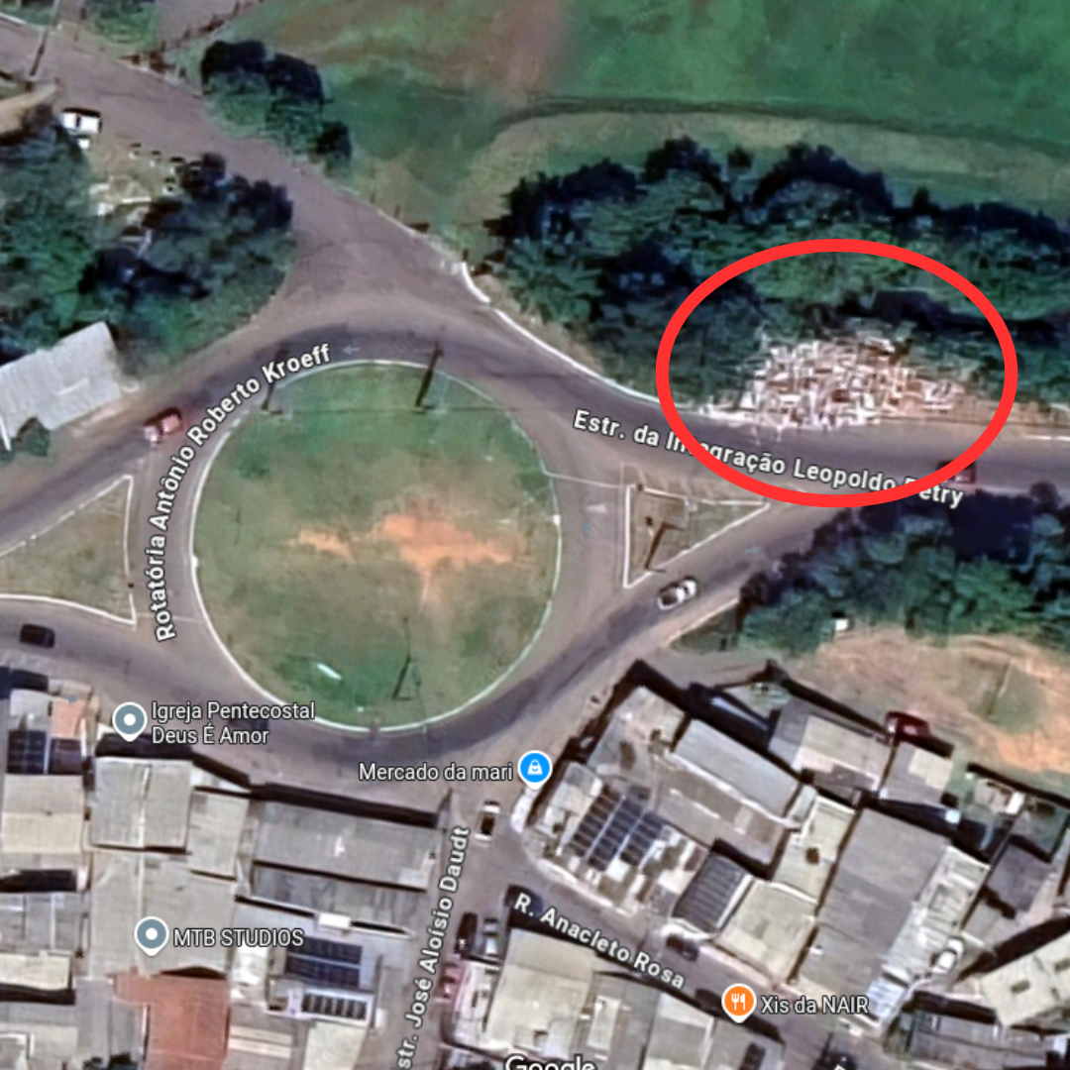

Obs.: Redação conforme original do autor.
/AU

